Controller dll extension

Расширение для “Controller Free ver. 3.2” выполняет функцию коррекции и сохранения информации, проходящих по весам объектов.

Установка:

Чтобы установить данное расширение надо добавить в import table исполняемого файла “dll.dll”, либо использовать готовую версию “ControllerFree_v.3.2.exe”.

Функционал:

* Во время запуска приложение считывает файл настроек “ini.ini”, подключается к датабазам и com портам, также параллельно редактирует память процесса, чтобы вместо записи веса вызывалась функция перехвата, через которую всё и будет работать. Если в этот момент произойдет какая-либо ошибка, то после уведомления о ней, процесс будет уничтожен.
* После приложение ждет получения идентификатора с com порта приложение записывает в таблицу “store_info.info”: event_id – номер текущего скана, com - порт с которого был просканирован штрих код и barcode - информация, содержащаяся в штрих коде. Также будет поставлен флаг авторизации. Если в момент пока стоит этот флаг будут получены еще данные, то программа сообщит об ошибке “Double authorization” и отклонит полученные данные. Также если флаг авторизации не установлен, но весы показывают значения выше границы перезагрузки (“reset_thr”), то будет показана ошибка неавторизованного водителя (“Unauthorized driver”). Все эти ошибки являются лишь сообщениями для оператора и если они оказывают эффект, то он минимальный, либо никакой, потому что они рассчитаны на то, что оператор будет предпринимать соответствующие действия, чтобы предотвратить их повторное появление.
* С получением информации из “cars.cars_table”, а именно минимального вес – веса после которого начинать корректировку и числа, на которое надо будет скорректировать показания программы, программа ждет пока показания превысят минимальные вес, тогда и начинет коррекцию. Под коррекции подразумевается вычитание из значения весов числа, полученного из датабазы.
* С каждым изменением показаний весов на определенное diff значение, при наличии авторизации, данные с весов будут сохраняться в “store.info”.
* После того как показания весов опустятся ниже границы перезагрузки (“reset_thr”) программа забудет прошлые полученные данные, очистит флаг авторизации и будет ожидать получения новой информации.

Формат и настройки ini.ini:

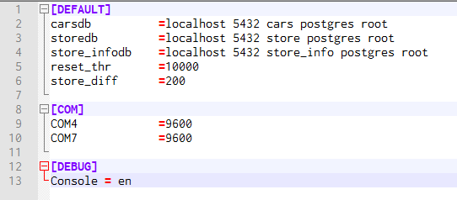

На картинке сверху показан файл настроек, на нем указаны все настройки, под соответствующими заголовками, и их возможные значения. Подробнее о каждом заголовке и доступных в нем настройках:

1. [**DEFAULT**]
   1. carsdb – это настройка базы данных которая будет содержать “cars_table”, таблицу содержащую информацию о машине применяемую в программе, например минимальную массу и число коррекции.
   2. storedb – аналогична настройке выше только указывает на датабазу содержащую “info”, таблицу для записи показаний весов.
   3. store_infodb – снова аналогичная предыдущей настройке, только указывающая на датабазу куда будет записываться: com порт, номер скана и информация из штрих кода.
   4. reset_thr – это настройка уровня весов после которых обнулять авторизацию и информацию о текущем транспорте.
   5. store_diff – настройка значения переменной diff.
2. [**COM**] – сюда записываются названия и значения com портов по следующей схеме: <название порта> = <baudrate> <bytesize> <parity>. Если одна из опции отсутствует, то к ней применяется стандартное значение, для опций выше стандартные значения это: baudrate=9600, bytesize=8, parity=none. Также опции обязательно должны находится в порядке, показанном выше, вы можете пропускать опции, но тогда опции следующие за пропущенной быть указаны **не должны**. На картинке выше вы можете у видеть, как COM4 и COM7 задаются значения baudrate = 9600, но остальные опции пропускаются, таким образом оставляя им стандартные значения.
3. [**DEBUG**] – только для разработчиков
   1. Console – если указана [en] опция то будет включена консоль.